Årets gang i 2018
Generalforsamling 2018 og noget om skogfinnerne
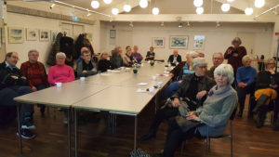Vi afholdt generalforsamling den 14. marts kl. 19.00 å Humlebæk Bibliotek. Bestyrelsesmed Barbro Nielsen var på valg og da hun trak sig, indtrådte i stedet Ina Laursen. Vi siger tak for indsatsen til Barbro og byder Ina velkommen.
Efter godkendelse af regnskab og årsberetning, havde vi en drøftelse omkring medlemmers forslag til aktiviteter i jubilæumsåret 2019.
Der var forslag om en visekoncert i samarbejde med venskabsbyerne Håbo og Nittedal og om et korarrangement -også i samarbejde med venskabsbyerne.
Se referatet fra generalforsamlingen.
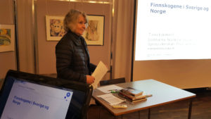Tuula Eskeland fortalte om skogfinnerne. Tuula har forsket i stednavne i de områder skogfinnerne kom fra og slog sig ned. Hun fortalte om skogfinnernes historie, udbredelse og situationen i dag. Fra at være en ugleset minoritet bliver deres kultur og historie i dag værdsat og beundret.
Læs om skogfinnerne på Wikipedia
Man kan læse om skogfinnerne i den fremragende slægtsromanserie Folkene i Finnskogen 1-7 af Britt Karin Larsen.
Britt Karin Larsen (f. 1945) er selv af skogfinne-slægt.
Romanerne har opnået stor popularitet i Norge og har nu også fundet mange læsere i Danmark.

Sol over Bakkehuset i Valby
Forenings- og læsekredsmedlemmer var på udflugt til Bakkehusetmuseet tirsdag den 8. maj.
I strålende sommervejr gik vi en tur i Søndermarken før vi deltog i en rundvisning i de mindeværdige stuer, hvor guldalderens store personligheder, forfattere såvel som kunstnere, fra Danmark og Norge, færdedes.
Knud Lyhne Rahbek skrev og arbejdede i sit bibliotek og Kamma Rahbek arbejde med sine æsker og med blomster og urter i køkkenhaven. På husets 1. sal så vi en særudstilling ”Til bords med guldalderen”.
Efter rundvisning gik vi til Hansens gl. Familiehave og spiste frokost. Vi sluttede dagen af med et kik i Revymuseets have for selv at beskue den nyopsatte statue af Dirch Passer. Hatten af for en dejlig dag.
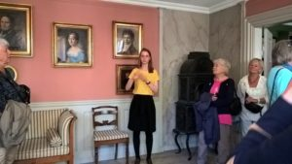 | 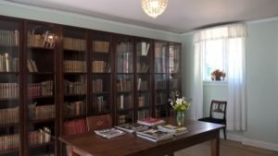
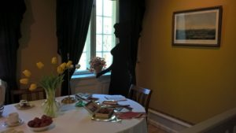 | 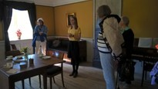
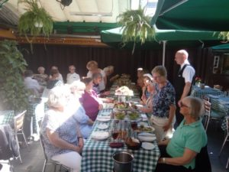 | 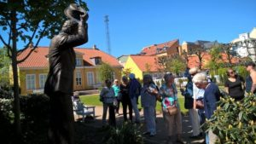

I krybdyrenes land
I Folkets Park i Malmö ligger et stort reptilcenter.
Her kan man se mange flotte gekkoer, slanger, krokodiller, firben, varaner og skildpadder.
Onsdag den 8. august drog vi 27 børn og voksne til Malmö. Vores bus afgik fra Humlebæk og vi tog naturligvis over med færgen Helsingør-Helsingborg. Det var en meget varm dag, men Malmö overraskede os ved at byde på grå skyer og lidt regn. Det varede dog kun kort tid. Så skinnede solen igen.  I Reptilcenteret så vi også små aber og fugle. De var alle vegne rundt omkring og under og over os.  Efter krybdyr-besøget var planen at vi skulle gå til Pildammsparken. En del valgte dog at blive i Folkets Park, hvor der også var nok at se på og forlyste sig med for børnene. Der er f.eks. cykel-safari, hoppepuder, soppebassin, go-carts, mini-golf og legepladser.  Vi var nogle stykker, der gik til Pildammsparken. Men hvad det nu skyldtes, så nåede vi kun at opleve iskiosken, for turen var længere og varmere end vi havde forventet. | 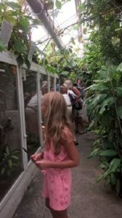

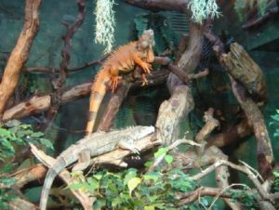 | 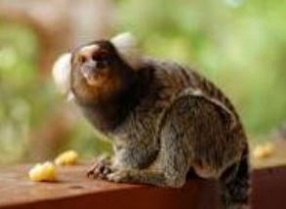
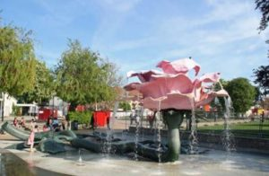 | 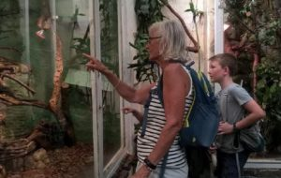

Skumringstid på Humlebæk Bibliotek mandag den 12. november
Tåber og helte i Norden
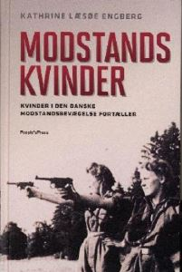I Skumringscafeen på Humlebæk Bibliotek blev der først læst op af årets tekst.
Årets tema var helte og årets tekst var fra Einar Mar Gudmundssons roman Islandske konger – en bog om Knudsen-slægtens farverige persongalleri gennem to århundrede.
Guitaristen Torben Junker spillede dejlige danske og svenske melodier for os, inden journalisten og forfatteren Kathrine Læsøe Engberg fortalte om sin interviewbog Modstandskvinder.
For ca. 10 år siden interviewede hun den elektroniske musiks moder, Else Marie Pade. I den forbindelse fandt hun ud af, at Else Marie Pade havde taget del i modstandskampen. Det gjorde hende interesseret i kvinders deltagelse i modstandsbevægelsen.
Hun fandt frem til 9 nulevende kvinder, der gerne ville fortælle deres historie.
Det kom der en bog ud af med nogle meget rørende og barske fortællinger om bl.a. kurérvirksomhed, tilfangetagelse og internering – men også om sammenhold og kærlighed.
Kathrine fortalte om nogle af bogens kvinder og læste op af deres beretninger.
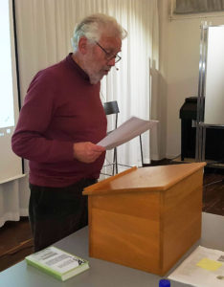 | 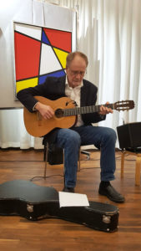 | 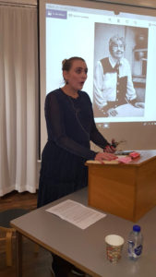
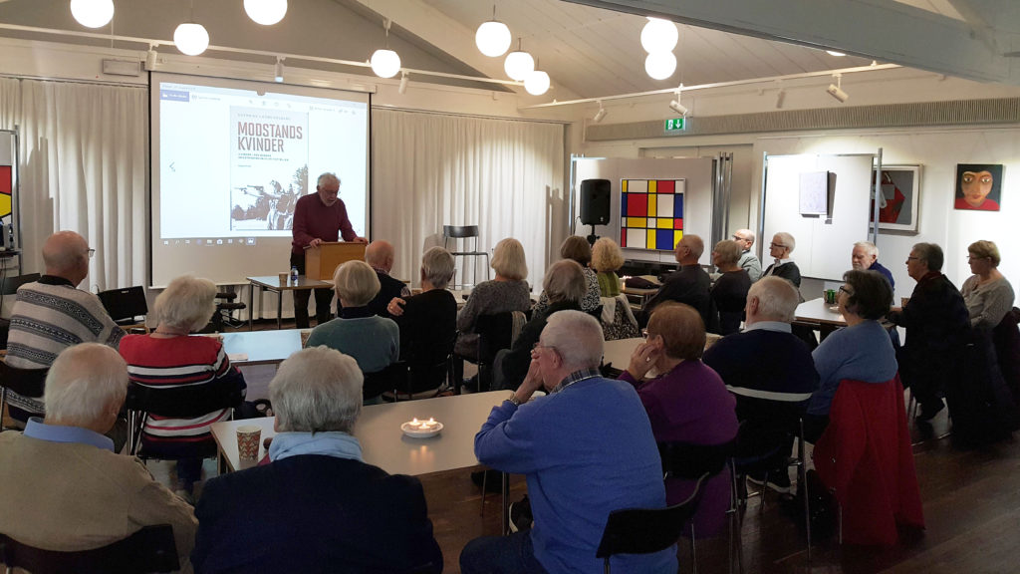

Jul i Norden 2018 den 12. december
Vi havde en hyggelig aften med musikakkompagnement af Peter Brandt.
Efter spisningen var der julequiz og oplæsning af formanden. Teksten var en julehistorie af Leif Davidsen “Julemanden kommer fra Skotland”. Som vi plejer sluttede vi af med banko.
Fredensborg Lokalafdeling ønsker alle vore medlemmer en glædelig jul og et godt nytår.
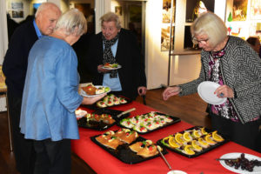 | 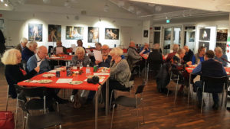 | 